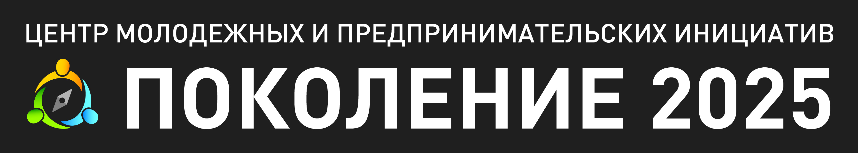
г. Москва тел./факс: +7(495) 972-85-22 Сайт: www.pokolenie2025.com E-mail: konkurs@pokolenie2025.com

14 марта 2015 г. Исх № ГДН/063
О поддержке Молодежной площадки «ПОКОЛЕНИЕ-2025»
V Московского делового форума -2015
Уважаемые главы областей и республик РФ
15 мая 2015 года в Москве состоится V Московский деловой форум «Партнерство. Лидерство. Перспективы» - одна из перспективных площадок для дискуссии и диалога между бизнесом и властью в Центральном федеральном округе.
В рамках работы V Московского делового форума пройдет Молодежная площадка «Поколение -2025», которая проводится в рамках данного форума с 2011 года. Организатором Молодежной площадки выступает – НП «Центр молодежных и предпринимательских инициатив «Поколение2025». Основные мероприятия Молодежной площадки: дискуссионная панель, круглый стол на тему «Роль ВУЗов в развитии молодежного предпринимательства в студенческой среде», презентационная сессия проектов всероссийского конкурса бизнес-планов, торжественная церемония награждения лауреатов Премии "За вклад в развитие и поддержку молодежного предпринимательства в России «РЕСПЕКТ».
Участниками молодежной площадки станут более 100 молодых лидеров - авторов бизнес-планов, молодежного актива в сфере молодежного предпринимательства, представителей молодежных предпринимательских сообществ, представителей общественных организаций, экспертов и представителей власти. Подробная информация о мероприятии содержится на сайте V Московского делового форума – www.2015.forummsk.com .
Просим Вас поддержать проведение Молодежной площадки «Поколение-2025» и оказать организационно - информационную поддержку данному мероприятию, сформировав делегацию для участия в Молодежной площадке.

В случае согласия просим Вас направить информацию в управление молодежной политики республики, молодежные предпринимательские объединения, оказать информационную поддержку в виде приветственного слова к участникам Молодежной площадки, а также разместить анонсы на региональных сайтах и в средствах массовой информации.
Будем рады видеть представителей области на V Московский деловой форум «Партнерство. Лидерство. Перспективы»!
С уважением,
Президент ЦМПИ "Поколение 2025" , Д. Н. Гуц
+7(965) 278-14-13
guts.dn@pokolenie2025.com
Адрес для корреспонденции: 140011 , г. Люберцы, ул. Юбилейная д 21 -131
Исполнитель: Бондарев Павел Дмитриевич
konkurs@pokolenie2025.com , 8 (964) 777-02-08

АНОНС ДЛЯ РАЗМЕЩЕНИЯ
15 мая 2015 года в Москве состоится V Московский деловой форум «Партнерство. Лидерство. Перспективы» - одна из перспективных площадок для дискуссии и диалога между бизнесом и властью.
В рамках работы V Московского делового форума пройдет Молодежная площадка «Поколение -2025», которая проводится в рамках Форума с 2011 года. Организатором Молодежной площадки выступает - НП «Центр молодежных и предпринимательских инициатив «Поколение2025» .
Основные мероприятия Молодежной площадки: дискуссионная панель, семинар, презентационная сессия проектов конкурса бизнес-планов, торжественная церемония награждения лауреатов Премии "За вклад в развитие и поддержку молодежного предпринимательства в России «РЕСПЕКТ».
До 20 апреля идет прием заявок от участников во "Всероссийском конкурсе бизнес-планов". Конкурс это возможность презентовать свои бизнес-планы, получить консультации экспертов и привлечь государственную поддержку, инвесторов к потенциально успешным проектам.
Скачать заявку можно на сайте http://pokolenie2025.com/konkurs/
Контакты организаторов:
Бондарев Павел Дмитриевич
По вопросам конкурса бизнес-планов
Тел.: 8 964 777 02 08
E-mail: konkurs@pokolenie2025.com

ПРАВИЛА УЧАСТИЯ
1. Участником может стать любой желающий в возрасте от 18 до 35 лет, гражданин РФ;
2. Идея должна нести инновационный характер ;
3. Участники Конкурса бизнес планов заполняют Анкету на сайте http://pokolenie2025.com/konkurs/
и высылают нам на почту konkurs@pokolenie2025.com
4. Обязательно стать участником Группы ВКонтакте (http://vk.com/club41060819 ) и Facebook (https://www.facebook.com/pages/Молодежная-предпринимательская-площадка-поколение-2025/394273363968043 )

